Readers/Writers Problem
作業系統期末書面報告
第8組
組員
103703048 資科三 王暐嵂
103703005 資科三 黎濟毅

一、題目簡介:
通常對同一檔案(資料)，同時可能有不同的程序(process)會想對它做讀(read)或寫(write)的動作，檔案在同一時間可以接受多個程序的讀取，但寫入檔案時一次只能由一個程序作，且寫入時其他程序皆不能嘗試讀寫。
因此在這會用到兩個mutex來解決，並加上現至讀取人數的count。

其中、reader and writer的題目有兩個方式著手：

其一：As soon as a writer is ready to write, no new reader should get
permission to run. Starvation of readers is a possibility here.

其二：No writer is permitted to start running if there are any waiting
readers. Here it is possible to starve the writers.
簡言之有兩種情形分別是writer先搶到資源，其後果可能造成reader的starvation問題，或是reader先搶到資源，其後果可能造成writer的starvation問題，設定writer或reader優先性而導致不同結果，下圖為reader和writer對一個file讀寫的概念圖
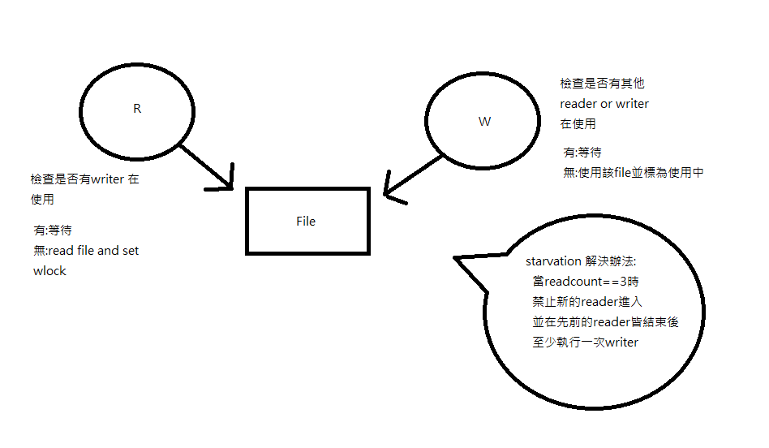
二、程式碼介紹

第一版、
僅完成基本功能，尚無法解決starvation
主要部分程式碼:
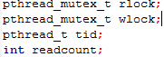
tid 為資料的thread
rlock為reader的lock
wlock為writer的lock
用來控制該檔案是否正在被讀或寫
readcount為計數器

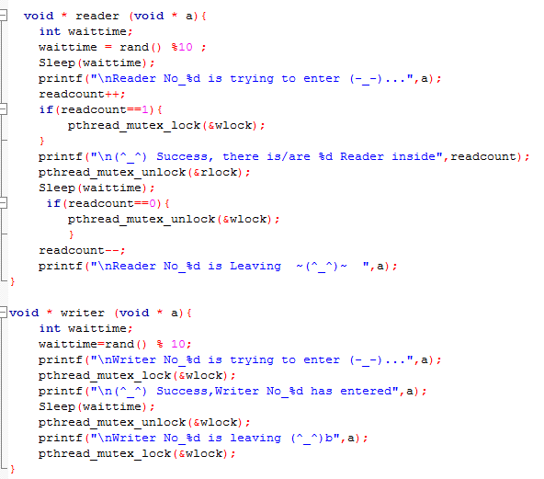
在reader搶到資源時wlock會鎖上 導致 writer無法寫入該檔
直到readcount為0時才會解鎖wlock

結果截圖
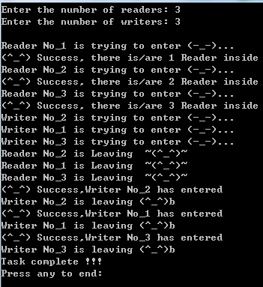
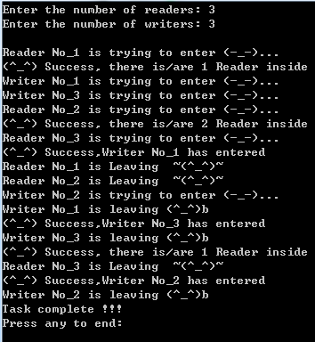
發現如果writer沒有在一開始就搶到該檔案的寫入權，通常都會等到所有reader執行完時才能寫入。因為只要有ㄧ個reader搶到資源，剩下的所有reader皆可進入並read，導致writer要等到所有reader都read完才能執行寫入。
若read的程序無限大 => 造成starvation！
第二版、(在口試後修正成功！)
解決方法：設定readercount，限制一次可同時read的程序數量，到達限制後則不能增加reader process先執行writer process，每次有達到3個reader時就先lock，並且unlock writer，等writer執行完後，在unlock reader等待下一次writer starvation狀況或是執行完剩下的程序。
下圖相較於原版做的更動：多設定一個temp來隨時檢測writer人數(因為每3個reader讀取時就會unlock writer，可是當writer的程序已經全部執行完時(沒有任何writer)，writer便沒有能力再unlock reader造成阻塞出現錯誤，所以解決完writer starvation情況，要在檢查如果writer=0時，unlock reader！。
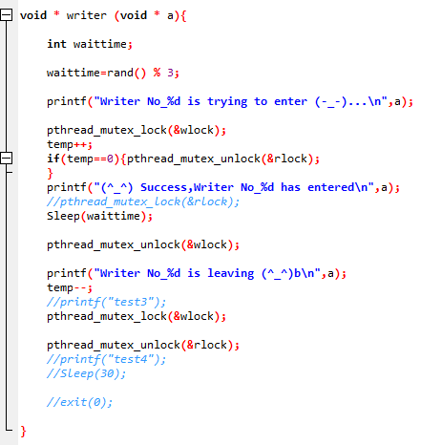
下圖相較於原版的更動：利用readercount隨時檢視reader讀取文件的人數，新增一個判斷式，當reader數大於三時先等三位讀取的人離開之後unlock writer，等待writer那邊再次unlock reader。

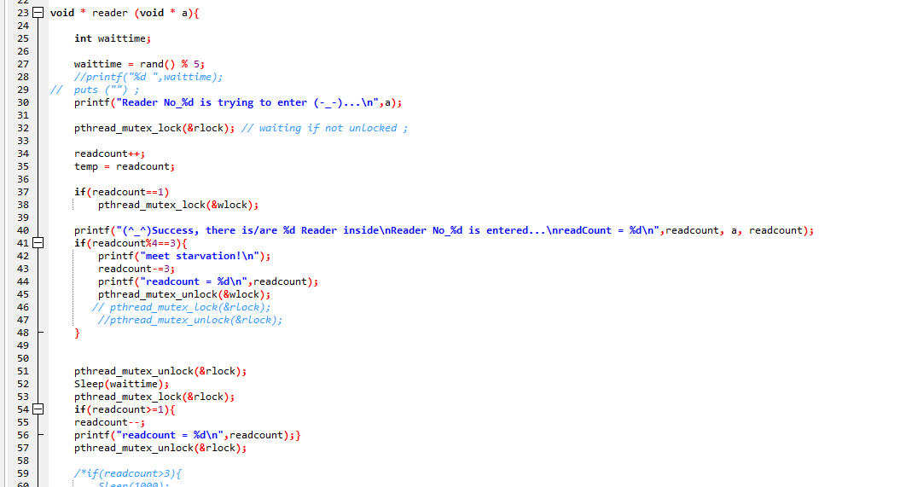

結果截圖：可以看出meet starvation時先等reader離開之後再unlock writer，待writer全部執行完以後unlock reader讓reader繼續執行，依照這規則直到程序結束。
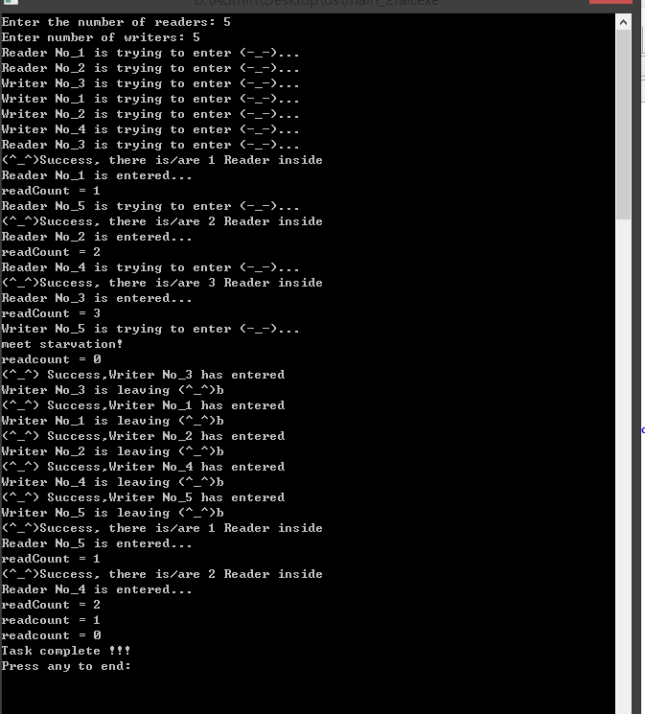

三、組員分工
黎濟毅：程式基本架構、程式擴充架構邏輯協助、部分報告撰寫、資料收集
王暐嵂：程式基本架構邏輯協助、程式擴充架構、部分報告撰寫、資料收集

四、實作心得
這次的實作分為幾個重點，排程的規劃，從先了解題目配合課堂上學習關於process(第三章)、thread(第四章)、synchronization(第六章)的知識，接著運用大一大二學習的程式設計，分別用c語言、c#嘗試，了解 lock、semaphore、mutex的運用，最後考量到程式能力與熟悉度選擇用c語言確認能解決問題再加上GUI來增加完整性，關於starvation的解決方法，我們也有討論出幾個可行的解決方案，最後選定參考資料中提到用計數器的方式來控制reader的人數壁面writer的starvation問題。
在排成編排上是沒有問題的，解決方案經過討論也是符合邏輯的，可惜的是，我們在程式能力上的不足造成我們最後時做出的版本並沒完整的解決這問題，因為無法完全掌握時間的控制，容易在output出現各種錯誤，檢討後我們了解倒是自身程式能力不足導致我們確實無法在期限內呈現出完整的成果，非常的抱歉，但經由口試向教授請教過後，我們確定我們解決方案的邏輯和想法是正確的，慶幸的是，經過口試教授的幫助，我們大概了解問題點，再經由一晚的偵錯與修正，最後成功時做出解決reader starvation，雖然超過期限，我們確學習很多，這也算是對自己這一學期的努力有個肯定，畢竟交出一份不完整的成果我們真的很愧疚，因為這個專題我們有機會不斷重複複習作業系統其中幾個重要章節的觀念，非常感謝助教和教授在課業上給予我們的引導和協助。

附上github截圖:

五、參考資料

OS中的經典同步問題
https://lifeandnote.wordpress.com/2014/08/26/%E7%AD%86%E8%A8%98-os%E4%B8%AD%E7%9A%84%E7%B6%93%E5%85%B8%E5%90%8C%E6%AD%A5%E5%95%8F%E9%A1%8C/
Readers/Writers Problem (hint)
https://www.cs.umd.edu/~hollings/cs412/s96/synch/synch1.html
宅學習-Social Learning Space(06 Synchronization)
http://sls.weco.net/node/21326
Reader and Writer Problem :
Classical Problems on Process Synchronization
https://www.youtube.com/watch?v=_vfZhdTgA5A
Synchronization for
Readers/Writers Problem
http://lass.cs.umass.edu/~shenoy/courses/fall08/lectures/Lec11.pdf

